Tàu tự hành sẽ trở thành hiện thực sớm hơn nhiều so với sự sẵn sàng của ngành hàng hải
Shipping News
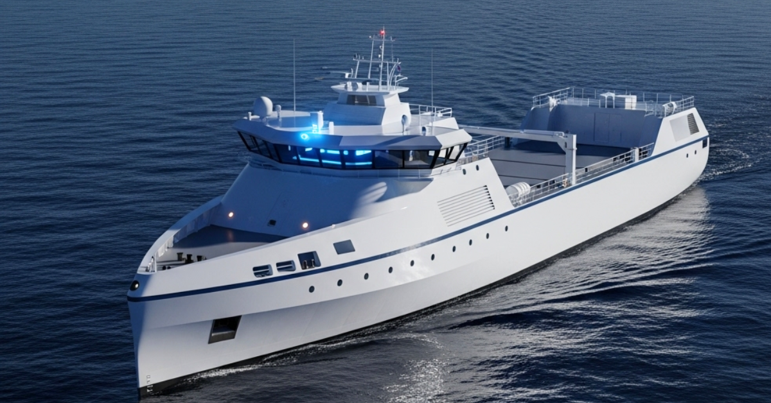
Trong nhiều năm, mối quan hệ giữa vận tải biển với tự động hóa luôn là một sự lạc quan thận trọng, xen lẫn hoài nghi sâu sắc. Chúng ta đã nói về tàu tự hành như thể chúng là một câu chuyện khoa học viễn tưởng xa vời, một thứ gì đó của những năm 2040 – sau khi công nghệ phát triển, sau khi IMO đồng ý với từng từ trong bộ quy tắc về tự động hóa, sau khi các chủ tàu thận trọng thử trên biển với các dự án thử nghiệm quy mô nhỏ…
Tư duy này đã lỗi thời một cách nguy hiểm - Yarden Gross, Giám đốc điều hành và Đồng sáng lập Orca AI, nói.
Một thực tế là: tàu tự hành sẽ không xuất hiện – nhưng thực tế thì chúng đã xuất hiện rồi. Thế hệ đầu tiên của các năng lực tự động hóa được hỗ trợ bởi AI hiện đã hoạt động trên các tàu thương mại. Các cơ quan đăng kiểm đang cấp giấy chứng chứng nhận cho các hệ thống hỗ trợ vận hành tự động hóa. Các nhà làm luật, thay vì kìm hãm ngành, cũng đang tích cực yêu cầu các nhà khai thác và nhà phát triển công nghệ thúc đẩy nhanh hơn, cung cấp bằng chứng thực tế và hỗ trợ cho việc soạn thảo ra các quy định ngay lập tức.
Sự đồng thuận an toàn, thoải mái rằng tự động hóa là một tương lai xa vời đã không còn phù hợp với mục đích nữa. Các tàu sẽ hoạt động tự động hóa rất lâu trước khi ngành hàng hải cảm thấy sẵn sàng. Và đó chính xác là điều cần phải xảy ra nếu ngành vận tải biển muốn giữ được tính cạnh tranh, an toàn và bền vững trong một thế giới đòi hỏi có kết quả nhanh hơn bao giờ hết.
NGỘ NHẬN LỚN NHẤT CỦA NGÀNH
Chính là: "Chúng ta sẽ đợi cho đến khi nó hoàn hảo đã."
Một trong những giả định nguy hiểm nhất trong cộng đồng công nghệ hàng hải là nghĩ rằng tự động hóa sẽ chỉ xuất hiện khi chúng đã được hoàn thiện tuyệt đối, được đóng gói gọn gàng trong một bộ quy định pháp lý đầy đủ và chỉ sau khi mọi rủi ro đều được loại bỏ hết. Sự thật là: các cuộc cách mạng công nghệ không bao giờ vận hành theo kiểu đó và tự động hóa trong hàng hải cũng sẽ không là ngoại lệ.
Tính tự chủ sẽ không đến chỉ vì IMO tuyên bố như vậy. Nó sẽ tự tìm được đường vào ngành, được thúc đẩy bởi thực tế kinh tế: tình trạng thiếu hụt thuyền viên, các yêu cầu về an toàn và các mục tiêu giảm phát thải ngày càng khắt khe mà không đội tàu nào do con người vận hành có thể đáp ứng được ở quy mô lớn.
AD
TỰ ĐỘNG HÓA ĐÃ CÓ TÍNH KHẢ THI VỀ TÀI CHÍNH
Tự động hóa hiện nay đã khả thi về mặt tài chính. Những hệ thống hiện từng bước đã được triển khai trên tàu như trực ca kỹ thuật số và tránh va chạm bằng AI. Chúng giúp giảm mệt mỏi, nâng cao an toàn và mang lại lợi tức đầu tư ngay lập tức. Tôi thừa nhận rằng công nghệ này chưa hoàn hảo – nhưng việc chờ đợi sự hoàn hảo trong một ngành vốn hoạt động với biên lợi nhuận thấp và lịch trình khắt khe là điều hoàn toàn phi thực tế. Đó chưa bao giờ là cách ngành vận tải biển phát triển!

TỰ ĐỘNG HÓA ĐANG VƯỢT MẶT CÁC NHÀ QUẢN LÝ
Tất cả chúng ta đều thường phàn nàn rằng quy định pháp luật là rào cản lớn nhất. Nhưng sự thật là các quy trình pháp lý không thể theo kịp được với tốc độ phát triển của công nghệ – và cũng không nên cố làm như vậy.
Các hệ thống tự động đang ngày càng thông minh hơn sau mỗi chuyến hành trình, chúng liên tục đưa dữ liệu vận hành theo thời gian thực trở lại để cải thiện thuật toán. Trong khi đó, IMO vẫn đang tranh luận về các hướng dẫn tự nguyện, và bộ quy tắc MASS đầy đủ sẽ chưa bắt buộc cho đến tận năm 2032.
Nếu ngành hàng hải cứ chờ đợi sự chắc chắn về mặt pháp lý, họ sẽ giao tương lai vào tay những công ty công nghệ tiên phong sẵn sàng đi nhanh hơn. Tự động hóa đang trở thành một lợi thế cạnh tranh rõ ràng, và việc ngồi chờ sự đồng thuận toàn cầu là một điều xa xỉ mà các đối thủ linh hoạt sẽ không bao giờ làm.

TRÍ TUỆ NHÂN TẠO TRÊN BIỂN KHÔNG CẦN PHẢI HOÀN HẢO – NÓ CHỈ CẦN LÀM TỐT HƠN CON NGƯỜI Ở MỘT SỐ VIỆC NHẤT ĐỊNH
Hãy đối diện với một sự thật khó chấp nhận: hiện trạng hiện nay không an toàn. Các thủy thủ đoàn kiệt sức, môi trường hàng hải ngày càng phức tạp, sự phụ thuộc quá mức vào quan sát trực quan của người và nhiều tàu vẫn đang hoạt động bằng các công nghệ lỗi thời – đây không phải là một hệ thống đáng để bảo vệ.
Các hệ thống tự động không cần đạt đến mức lý tưởng phi thực tế là "không có sai sót". Chúng chỉ cần vượt trội hơn con người trong những tình huống cụ thể vào ngày tồi tệ nhất của con người – và tiêu chuẩn đó hiện nay không hề cao trong môi trường hàng hải đầy rủi ro.
Thực tế là chúng ta đã đến điểm mà trực ca bằng AI an toàn và đáng tin cậy hơn so với một sĩ quan trực ca bị mất tập trung, thiếu ngủ, nhất là trong điều kiện thời tiết khắc nghiệt hoặc tầm nhìn kém.
Vậy tại sao chúng ta phải chờ để được áp dụng những công nghệ mà cbúng có thể cứu được mạng người và ngăn ngừa tai nạn ngay ngày hôm nay?

TỰ ĐỘNG HÓA HOÀN TÒAN Ư? QUÊN ĐI - HÃY NÓI VỀ TRÍ TUỆ LAI (HYBRID INTELLIGENCE)
Nỗi ám ảnh về “tàu hoàn toàn không người lái” thực ra chỉ là một sự đánh lạc hướng.
Tương lai thực sự sẽ là trí tuệ lai – nơi con người và AI làm việc cùng nhau, mỗi bên phát huy thế mạnh của mình.
- Con người mang đến sự sáng tạo, tính linh hoạt và những đánh giá có đạo đức.
- AI cung cấp sự cảnh giác không mệt mỏi, khả năng phân tích dữ liệu ở quy mô lớn và dự đoán theo thời gian thực.
Cách tiếp cận theo giai đoạn – trong đó các tàu sẽ được chuyển đổi linh hoạt giữa các mức độ tự động hóa khác nhau tùy theo bối cảnh mới là cuộc cách mạng thực sự, và điều đó đang diễn ra ngay lúc này. Các tàu ngày nay đang thu thập dữ liệu, học hỏi từ từng sự cố suýt tai nạn và tự cải tiến ở quy mô toàn đội tàu.

THUYỀN VIÊN KHÔNG NÊN SỢ TỰ ĐỘNG HÓA MÀ PHẢI SỢ SỰ TRÌ TRỆ
Nếu có một thông điệp mà ngành cần nghe, thì đó là: Tự động hóa không đến để thay thế thuyền viên – mà để hỗ trợ họ và mang lại một tương lai tươi sáng hơn cho ngành hàng hải. Tôi thật sự tin vào điều này.
Không một tài năng trẻ nào muốn gia nhập một ngành được định nghĩa bởi sự mệt mỏi, cô lập và có công nghệ lỗi thời. Tự động hóa có thể biến ngành hàng hải thành một ngành có công nghệ cao, trong đó thuyền viên trở thành các chuyên gia phân tích dữ liệu, giám sát hệ thống và cộng tác với AI – chứ không chỉ đứng nhìn chăm chăm ra đường chân trời hàng giờ liền.
Các quốc gia như Nhật Bản đã nhìn thấy điều đó – sáng kiến MEGURI2040 của họ đang sử dụng tự động hóa như một "nam châm thu hút nhân tài", nhằm lôi kéo thế hệ thuyền viên thời kỹ thuật số tiếp theo. Nếu chúng ta không kịp thời đi theo xu hướng đó, ngành hàng hải không chỉ thua trong cuộc đua về tự động hóa – mà còn đánh mất cả một thế hệ trẻ đầy nhiệt huyết.

DÙ NGÀNH HÀNG HẢI CÓ SẴN SÀNG HAY CHƯA THÌ TỰ ĐỘNG HÓA VẪN ĐANG ĐẾN
Cuộc trò chuyện "an toàn" rằng tự động hóa còn hàng chục năm nữa mới xảy ra, và chúng ta sẽ áp dụng khi chúng đã sẵn sàng – là một lời nói dối mà ngành hàng hải không còn đủ khả năng để tin tưởng.
Tự động hóa không chờ sự đồng thuận. Nó đang diễn ra ngay bây giờ, nó được thúc đẩy bởi nhu cầu kinh tế, sự sẵn sàng về công nghệ, và cách tiếp cận thực tiễn từ phía các cơ quan quản lý. Những con tàu đang được trang bị khả năng tự động hóa không còn là những thử nghiệm hay nguyên mẫu – mà sớm là làn sóng tiên phong trong nhóm số đông, và chúng đã bắt đầu tạo ra giá trị thực tế.
Câu hỏi duy nhất còn lại là: Liệu các nhà lãnh đạo ngành hàng hải có nắm bắt được lợi thế này, hay vẫn bám víu vào hiện trạng đang dần chìm xuống dưới chân họ?
----------------------------------

